Projet de conception et développement d’un site web portfolio professionnel

I. Cahier des Charges

1. Objectifs du site
- Présenter un profil professionnel : Mettre en avant les compétences, l'expérience et la formation de manière claire et structurée.
- Valoriser l’expertise technique : Montrer la maîtrise des outils, logiciels et environnements techniques (support, réseaux, gestion de projets IT, développement web).
- Faciliter la prise de contact : Offrir un moyen simple et direct pour les recruteurs ou clients potentiels d’entrer en contact.
- Créer une vitrine dynamique : Permettre l’ajout régulier de contenu (blog) pour renforcer la crédibilité et le référencement naturel.

2. Public cible
- Recruteurs (SSII, banques, entreprises)
- Clients potentiels (pour des prestations de support ou formation)
- Collaborateurs (dans le cadre de projets IT)
- Étudiants ou apprenants (pour partager des retours d’expérience)

3. Fonctionnalités requises

a. Page d’accueil / Présentation
- Bannière avec titre accrocheur : Technicien de Maintenance Informatique
- Photo professionnelle
- Introduction synthétique : expérience, valeurs, spécialités
- Appel à l’action vers le portfolio ou la page de contact

b. Page « À propos »
- Présentation personnelle et parcours
- Domaines d’expertise sous forme de listes ou badges
- Objectifs professionnels

c. Page « Expérience»
- Chronologie ou cartes présentant :
  - Expérience professionnelle (AFG BANK, etc.)
  - Formation (IAI, ITO, etc.)
  - Certifications

d. Page « Compétences»
- Tableaux ou barres de progression pour :
  - Systèmes : Windows, Linux
  - Outils : SysAid, CareGFA, SCNET4, AnyDesk
  - Bases de données : MySQL, SQL
  - Réseaux : TCP/IP, DHCP, DNS, VPN
  - Logiciels : Office 365, Oracle Flexcube

e. Page « Portfolio »
- Galerie de projets réalisés (ex. : déploiement GFA, gestion de tickets, formations)
- Captures d’écran, schémas, ou fiches techniques si disponibles
- Lien vers des documents téléchargeables (ex. : documentation utilisateur)

f. Page « Contact »
- Formulaire de contact
- Coordonnées : téléphone, email, WhatsApp
- Liens vers profils LinkedIn ou autres réseaux
- Carte géographique (optionnelle)

4. Technologies à utiliser
Frontend
- HTML5 / CSS3 (responsive design)
- JavaScript (interactivité, animations légères)
- Framework CSS : Bootstrap ou Tailwind
Backend (optionnel pour formulaire)
- PHP ou Node.js
- Base de données : MySQL
Outils supplémentaires
- Git pour la gestion de versions
- Google Analytics pour le suivi des visiteurs
- SEO : balises meta, URLs optimisées, structure sémantique

5. Contraintes techniques
- Responsive design : affichage optimal sur mobile, tablette et desktop
- Temps de chargement rapide : optimisation des images et du code
- Accessibilité : respect des normes WCAG
- Sécurité : protection contre les injections, formulaire sécurisé, HTTPS
- Compatibilité navigateurs : Chrome, Firefox, Safari, Edge
- Maintenabilité : code clair et documenté, possibilité de mise à jour facile

6. Livrables attendus
- Maquettes graphiques (desktop + mobile)
- Intégration HTML/CSS/JS
- Backend fonctionnel (si nécessaire)
- Formulaire de contact opérationnel
- Documentation utilisateur (pour gestion du contenu)

II. Planification avec Scrum

1. Rôles de l'Équipe Scrum

Product Owner : Jean Emmanuel NTOUTOUME NGUEMA
  - Définit les priorités et valide les fonctionnalités
  - Représente les besoins du métier et des utilisateurs finaux

Scrum Master : Développeur expérimenté ou chef de projet
  - Facilite les réunions Scrum
  - Supprime les obstacles pour l'équipe de développement

Équipe de Développement : 2-3 développeurs full-stack
  - Développeurs frontend et backend
  - Designer UX/UI

2. Outil de Gestion : Trello
Trello est une application de gestion de projet gratuite qui permet d’organiser ses projets sous forme de tableaux, eux-mêmes composés de listes en colonnes, qui répertorient des tâches sous formes de cartes. Inspiré de la méthode agile Kanban, Trello est un outil incontournable, destiné aux équipes qui cherchent une plateforme de référence pour planifier leur gestion.

1. Tableau Trello : "Site Web Portfolio"
Un tableau dans Trello représente un espace où l’on rassemble toutes les informations d’un projet.
- Colonnes ou listes :
  - Product Backlog
  - Sprint Backlog
  - En Cours
  - À Vérifier (Review)
  - Terminé
Une liste dans Trello représente une colonne qui vous permet de classer les cartes, selon les différentes catégories du tableau. Les listes peuvent être utilisées pour créer un workflow dans lequel les cartes seront déplacées en fonction de leur état de progression.

2. Cartes : Chaque user story avec :
  - Description
  - Critères d'acceptation
  - Estimation
  - Assignation
  - Checklist des tâches
Une carte dans Trello représente un ticket où vous pouvez renseigner des informations clés. Situées sur les listes, elles sont généralement utilisées pour représenter des tâches ou des idées.

3. Product Backlog Initial (Priorisé)

Épique 1 : Structure de Base du Site
- US1.1 : Création de la page d'accueil avec présentation
- US1.2 : Mise en place de la navigation responsive
- US1.3 : Intégration du design system (couleurs, polices)
Épique 2 : Pages de Contenu Statique
- US2.1 : Page "À propos" avec parcours professionnel
- US2.2 : Page "Expérience" chronologique
- US2.3 : Page "Compétences" interactive
Épique 3 : Fonctionnalités Avancées
- US3.1 : Page Portfolio avec galerie de projets
- US3.2 : Formulaire de contact fonctionnel
Épique 4 : Optimisations
- US4.1 : SEO et métadonnées
- US4.2 : Performance et temps de chargement
- US4.3 : Tests cross-navigateurs
Épique 5 : Administration et Maintenance
- US5.1 : Backend d'Administration
- US5.2 : Analytics et Tracking

4. User Stories Détaillées
US1.1 : Page d'Accueil Principale
En tant que visiteur du site, je veux voir une page d'accueil attractive et professionnelle, afin de comprendre rapidement le profil et l'expertise
Critères d'acceptation :
- Bannière avec titre "Technicien de Maintenance Informatique"
- Photo professionnelle de qualité
- Introduction synthétique (4-5 lignes maximum)
- Call-to-action vers Portfolio et Contact
- Design responsive sur mobile/desktop
Checklist détaillée :
- Créer maquette Figma version desktop
- Adapter maquette pour mobile
- Valider palette de couleurs avec PO
- Développer structure HTML sémantique
- Implémenter CSS responsive (flexbox/grid)
- Intégrer photo professionnelle optimisée
- Ajouter animations CSS légères (hover, fade-in)
- Rédiger texte d'introduction percutant
- Optimiser le wording des boutons CTA
- Tester responsive (mobile, tablette, desktop)
- Valider accessibilité (contraste, alt text)
- Effectuer test performance Lighthouse
- Obtenir validation finale du Product Owner

US1.2 : Système de Navigation
En tant qu’utilisateur, je veux naviguer facilement entre les sections afin de trouver rapidement l'information recherchée
Critères d'acceptation :
- Menu horizontal fixe en header
- Menu burger sur mobile
- Liens vers toutes les pages principales
- Indicateur de page active
- Footer avec liens secondaires
Checklist détaillée :
- Développer navigation desktop horizontale
- Implémenter menu hamburger mobile
- Créer animation ouverture/fermeture menu
- Ajouter overlay background sur mobile
- Programmer indicateur page active
- Intégrer tous les liens navigation
- Tester navigation tactile mobile
- Valider navigation au clavier (accessibilité)
- Développer footer avec liens utiles
- Optimiser temps de chargement navigation
- Tester cross-navigateurs (Chrome, Firefox, Safari, Edge)
- Documenter le composant navigation

US1.3 : Design système
En tant que développeur, je veux un système de design cohérent pour maintenir l'uniformité visuelle
Critères d'acceptation :
- Palette de couleurs définie (bleu professionnel)
- Typographie cohérente
- Composants boutons/styles unifiés
- Guide de style documenté
Checklist détaillée :
- Définir palette couleurs primaires/secondaires
- Sélectionner polices Google Fonts professionnelles
- Créer composant bouton primaire
- Créer composant bouton secondaire
- Développer styles formulaires inputs
- Implémenter composants cartes/shadow
- Configurer système espacement (margin/padding)
- Déclarer variables CSS globales
- Rédiger documentation design tokens
- Créer templates composants réutilisables
- Valider cohérence visuelle sur toutes les pages
- Tester contrastes couleurs (accessibilité)

US2.1 : Page "À Propos"
En tant que recruteur, je veux connaître le parcours et la personnalité du candidat, afin d’évaluer son adéquation avec notre culture d'entreprise
Critères d'acceptation :
- Photo professionnelle
- Parcours personnel et motivations
- Valeurs professionnelles
- Domaines d'expertise en badges
- Objectifs de carrière
Checklist détaillée :
- Rédiger biographie professionnelle complète
- Lister domaines expertise format badges
- Détailler objectifs carrière court/moyen terme
- Intégrer photo professionnelle supplémentaire
- Concevoir section "Valeurs professionnelles"
- Développer Layout deux colonnes desktop
- Adapter design mobile stack vertical
- Implémenter animation apparition sections
- Valider contenu avec données CV
- Tester accessibilité contenu texte
- Optimiser images pour le web
- Valider cohérence avec page accueil

US2.2 : Page "Expérience"
En tant que responsable recrutement, je veux visualiser le parcours professionnel et académique, afin de vérifier l'expérience et les qualifications
Critères d'acceptation :
- Chronologie verticale des expériences
- Carte détaillée pour AFG BANK (2021-2024)
- Section formation avec diplômes
- Certifications distinctes
- Téléchargement CV PDF
Checklist détaillée :
- Développer composant timeline vertical
- Créer entrée détaillée AFG Bank 2021-2024
- Intégrer sections formation IAI 2022/2018
- Ajouter section ITO 2017
- Inclure Baccalauréat 2013
- Concevoir design cartes expérience
- Sélectionner icônes pour chaque type d'expérience
- Adapter timeline responsive mobile
- Implémenter animation progression timeline
- Valider données chronologiques exactes
- Préparer CV PDF téléchargeable
- Tester fonctionnalité téléchargement

US2.3 : Page "Compétences"
En tant que recruteur technique, je veux évaluer les compétences techniques précises, afin de vérifier la maîtrise des technologies requises
Critères d'acceptation :
- Barres de progression par compétence
- Catégorisation (Systèmes, Outils, Réseaux, BDD)
- Niveaux de maîtrise (Débutant/Intermédiaire/Avancé)
- Icônes technologies
- Filtres par catégorie
Checklist détaillée :
- Catégoriser compétences par domaine
- Implémenter barres progression interactives
- Créer section systèmes (Windows, Linux)
- Développer section outils (SysAid, CareGFA, SCNET4, AnyDesk)
- Intégrer section réseaux (TCP/IP, DHCP, DNS, VPN)
- Ajouter section BDD (MySQL, SQL)
- Concevoir design cartes compétences
- Programmer animation remplissage barres
- Créer légende expliquant niveaux expertise
- Implémenter filtres par catégorie
- Adapter grid responsive desktop/mobile
- Tester interactivité sur tous devices

US3.1 : Portfolio de Projets
En tant que client potentiel, je veux voir des exemples concrets de réalisations, afin d’évaluer les capacités et l'expérience pratique
Critères d'acceptation :
- Grille de projets avec images
- Fiche projet détaillée (contexte, mission, résultats)
- Filtres par type de projet (Support, Formation, Déploiement)
- Captures d'écran/diagrammes
- Liens vers documentation téléchargeable
Checklist détaillée :
- Développer système grid galerie projets
- Implémenter filtres catégories (Support, Formation, Déploiement)
- Créer modal détail projet
- Intégrer captures écran projets
- Préparer documents PDF téléchargeables
- Rédiger descriptions détaillées projets
- Lister technologies utilisées par projet
- Programmer animations transitions
- Implémenter lightbox images
- Adapter masonry grid responsive
- Optimiser chargement images
- Tester fonctionnalité téléchargement

US3.2 : Formulaire de Contact
En tant que visiteur intéressé, je veux pouvoir envoyer un message directement, afin de prendre contact rapidement et facilement
Critères d'acceptation :
- Formulaire avec validation
- Champs : nom, email, société, message
- Protection anti-spam (captcha/honeypot)
- Envoi par email avec template professionnel
- Message de confirmation
Checklist détaillée :
- Développer structure HTML formulaire
- Implémenter validation côté client
- Configurer service email (Formspree/Netlify Forms)
- Intégrer protection reCAPTCHA ou honeypot
- Créer messages erreur/succès utilisateur
- Concevoir template email professionnel
- Programmer page remerciement après envoi
- Tester envoi email complet
- Valider données côté serveur
- Optimiser accessibilité formulaire
- Documenter fonctionnement formulaire
- Tester sur différents devices
US4.1 : Référencement (SEO)
En tant que propriétaire du site, je veux un bon référencement naturel, afin d’augmenter la visibilité auprès des recruteurs
Critères d'acceptation :
- Balises meta optimisées (title, description)
- URLs SEO-friendly
- Structure sémantique (h1-h6)
- Sitemap XML
- Données structurées Schema.org
Checklist détaillée :
- Optimiser balises meta title/description chaque page
- Configurer balises Open Graph
- Implémenter Twitter Cards
- Créer URLs propres et descriptives
- Générer sitemap XML automatique
- Configurer robots.txt
- Valider structure heading hiérarchique
- Utiliser balises sémantiques HTML5
- Intégrer données structurées Schema.org
- Ajouter balises alt sur toutes images
- Effectuer audit SEO complet
- Soumettre sitemap à Google Search Console

US4.2 : Performance et Vitesse
En tant qu’utilisateur mobile je veux un site rapide à charger, afin de consulter le contenu sans attente
Critères d'acceptation :
- Score Lighthouse > 90
- Compression images (WebP)
- Minification CSS/JS
- Cache navigateur configuré
- Chargement lazy des images
Checklist détaillée :
- Convertir images format WebP
- Minifier fichiers CSS et JavaScript
- Implémenter lazy loading images
- Configurer cache browser stratégique
- Effectuer audit performance Lighthouse
- Optimiser Core Web Vitals
- Réduire taille bundle final
- Configurer CDN assets statiques
- Mettre en place monitoring performance
- Tester temps chargement différents réseaux
- Optimiser above-the-fold content
- Valider scores sur mobile et desktop

US4.3 : Accessibilité et Compatibilité
En tant qu’utilisateur en situation de handicap, je veux pouvoir naviguer facilement, afin d’accéder à toutes les informations
Critères d'acceptation :
- Respect normes WCAG 2.1 AA
- Navigation au clavier
- Contrastes couleurs suffisants
- Textes alternatifs
- Compatibilité lecteurs d'écran
Checklist détaillée :
- Tester navigation complète au clavier
- Valider contrastes couleurs tous les textes
- Ajouter textes alternatifs toutes images
- Tester avec lecteurs d'écran (NVDA/JAWS)
- Vérifier compatibilité Chrome
- Vérifier compatibilité Firefox
- Vérifier compatibilité Safari
- Vérifier compatibilité Edge
- Tester responsive breakpoints
- Implémenter fallbacks CSS
- Valider HTML/CSS via validateurs W3C
- Documenter rapport accessibilité

US5.1 : Backend d'Administration
En tant qu’administrateur, je veux pouvoir modifier le contenu facilement, afin de maintenir le site à jour sans compétences techniques
Critères d'acceptation :
- Interface d'admin sécurisée
- Gestion des articles blog
- Modification textes pages
- Upload images/PDF
- Visualisation messages contact
Checklist détaillée :
- Développer interface admin authentifiée
- Créer CRUD articles blog
- Implémenter éditeur WYSIWYG
- Programmer upload gestion fichiers
- Développer visualisation messages contact
- Configurer sauvegardes automatiques
- Implémenter logs d'activité
- Sécuriser endpoints admin
- Créer dashboard statistiques
- Tester toutes fonctionnalités admin
- Documenter manuel utilisation

US5.2 : Analytics et Tracking
En tant que propriétaire, je veux analyser le trafic et les conversions, afin d’optimiser le site en fonction du comportement utilisateur
Critères d'acceptation :
- Intégration Google Analytics 4
- Tracking événements (clics, formulaires)
- Tableau de bord performances
- Rapports mensuels automatiques
- Intégration Google Search Console
Checklist détaillée :
- Intégrer Google Analytics 4
- Configurer tracking événements clics
- Implémenter tracking soumissions formulaires
- Créer tableau de bord personnalisé
- Configurer rapports automatiques mensuels
- Intégrer Google Search Console
- Configurer alertes performances
- Tester tracking données en temps réel
- Analyser données initiales
- Optimiser based sur analytics
- Documenter configuration tracking
- Former à l'analyse des données

Définition of Done (DoD)
Une user story est considérée comme "terminée" quand :
- Le code est développé et testé
- Les critères d'acceptation sont validés
- Le design est « responsive » sur 3 tailles d'écran
- Le code est revu et intégré
- La documentation est mise à jour

5. Planification des Sprints (2 semaines chacun)

Sprint 1 : Fondations
Objectif : Structure de base et design
- US1.1 : Page d'accueil
- US1.2 : Navigation responsive
- US1.3 : Design system
- US2.1 : Page "À propos"
Sprint 2 : Contenu Principal
Objectif : Pages statiques complètes
- US2.2 : Expérience
- US2.3 : Compétences
- US4.3 : Tests cross-navigateurs
Sprint 3 : Fonctionnalités
Objectif : Portfolio et contact
- US3.1 : Page Portfolio
- US3.2 : Formulaire de contact
- US4.1 : SEO de base
Sprint 4 : Finalisation
Objectif : Blog et optimisations
- US4.2 : Optimisation performance
- Corrections bugs restants

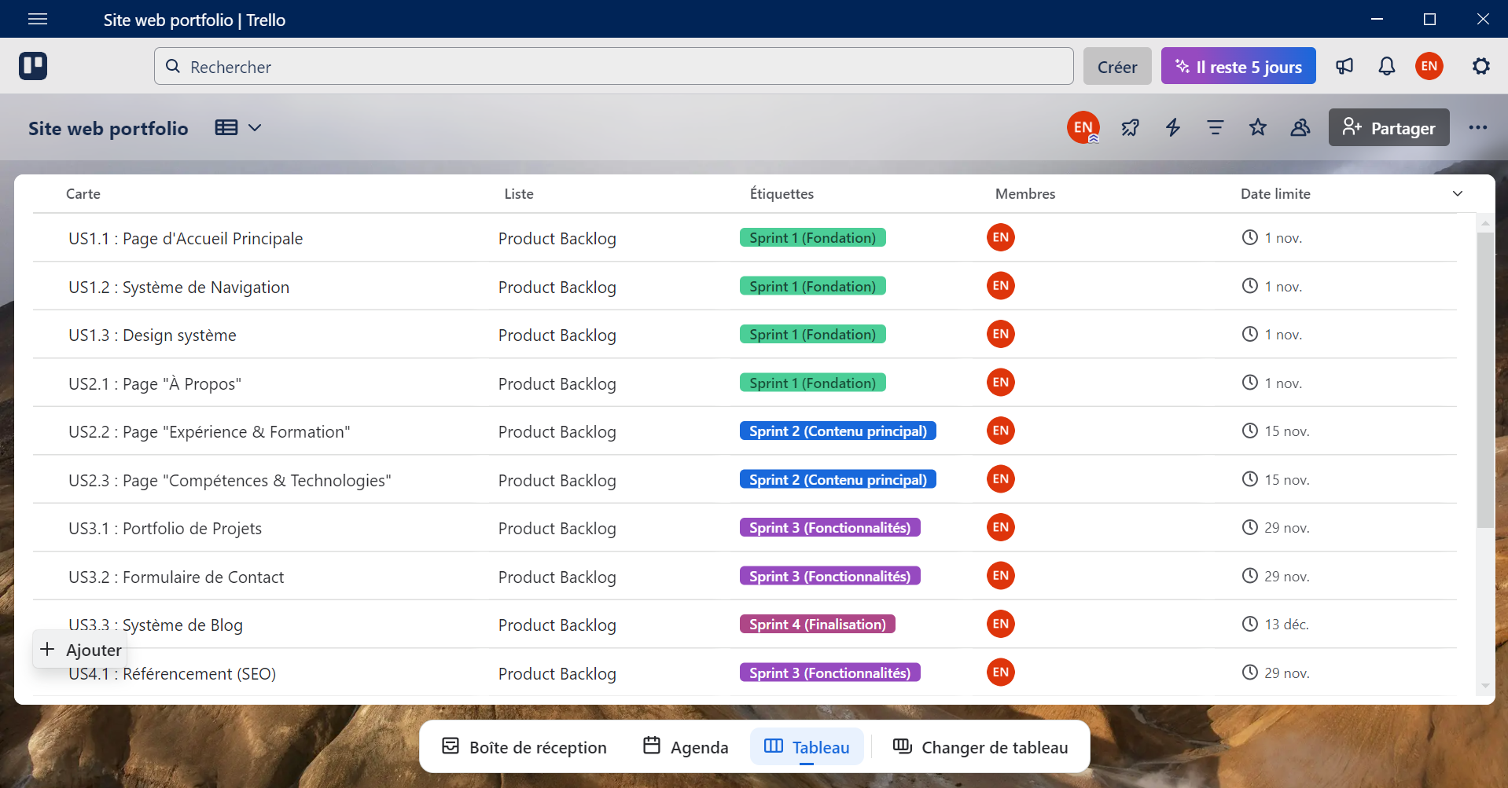
Tableau Trello : « Site web portfolio »

III. Conception avec Figma

Page d’accueil / Présentation
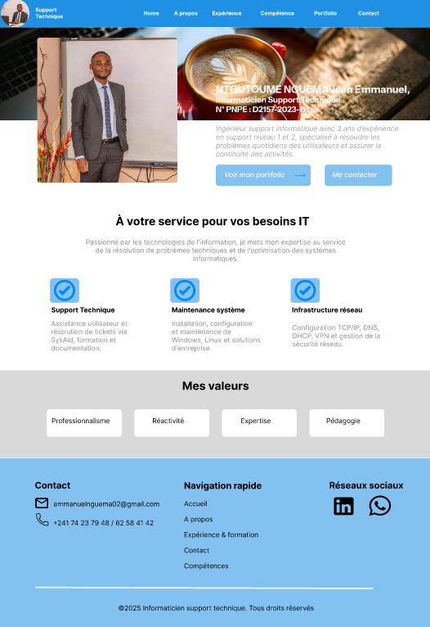

Page « À propos »
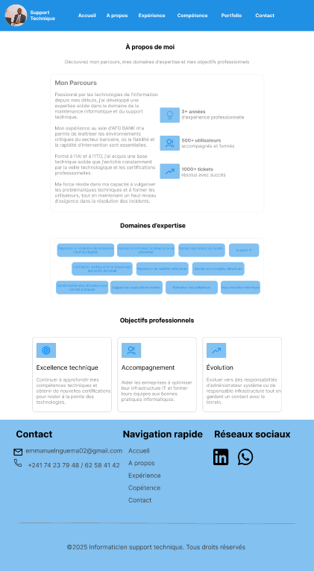

Page « Expérience »
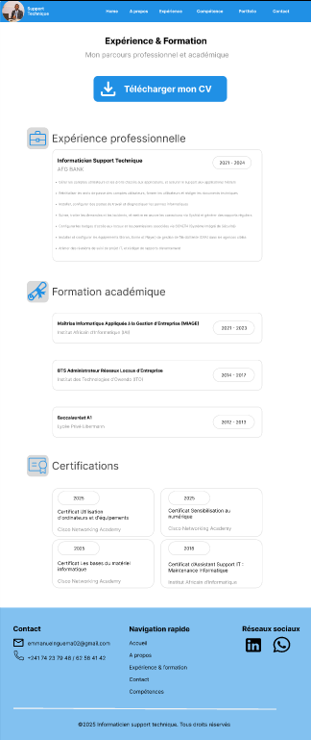

d. Page « Compétences & Technologies »

e. Page « Portfolio »

f. Page « Contact »

